

Universidad Nacional de Ingeniería

DAC-TIC

Maestría en Ingeniería de Software y Sistemas de Información

**Curso: Desarrollo FrontEnd**

**Avance de tarea de curso**

Elaborado por:

* Carlos Manuel Herrera Fuentes.

Docente:

Msc. Ariel Chávez

La constante evolución de la tecnología y las demandas cambiantes en el campo de la educación universitaria exigen soluciones innovadoras que optimicen los procesos académicos. En respuesta a esta necesidad, se han desarrollado propuestas de vistas para un sistema de planificación docente destinado a la Carrera de Ingeniería de Sistemas de la Universidad Nacional de Ingeniería (UNI).

Estas propuestas han sido concebidas con un enfoque centrado en el usuario, donde la experiencia de usuario (UX) y la interfaz de usuario (UI) juegan un papel fundamental. Para su diseño, se ha empleado Penpot, una herramienta de diseño colaborativo que permite una integración fluida entre la creatividad y la funcionalidad. Es importante destacar que estas propuestas han sido desarrolladas como parte del curso de Desarrollo Front-End, donde se fomenta el uso de las últimas tecnologías y prácticas en diseño web para crear experiencias digitales intuitivas y atractivas.

En este documento, se presentarán las vistas diseñadas para el sistema de planificación docente, las cuales han sido meticulosamente elaboradas para satisfacer las necesidades específicas de la comunidad académica de la Carrera de Ingeniería de Sistemas de la UNI. Cada vista ha sido diseñada con el objetivo de proporcionar una experiencia de usuario fluida y eficiente, facilitando la gestión y organización de la planificación académica tanto para docentes como para estudiantes.

A través de este proceso de diseño, se busca no solo modernizar la gestión académica, sino también mejorar la comunicación y la colaboración dentro de la comunidad universitaria, impulsando así el desarrollo continuo de la excelencia educativa en la Carrera de Ingeniería de Sistemas de la UNI

**PRESENTACIÓN DE VISTAS**

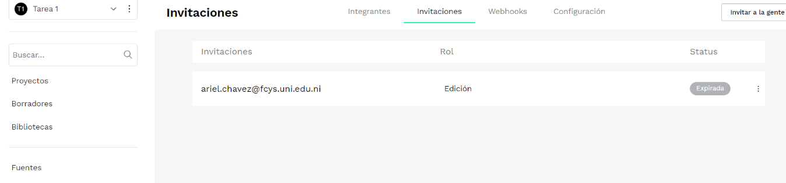

Vista General del Proyecto

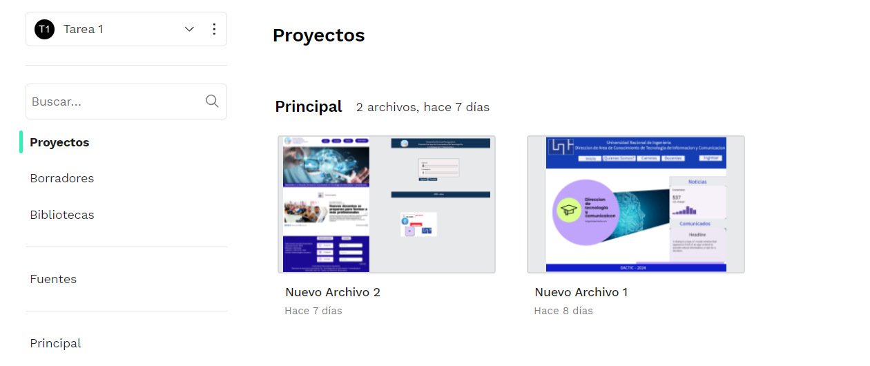

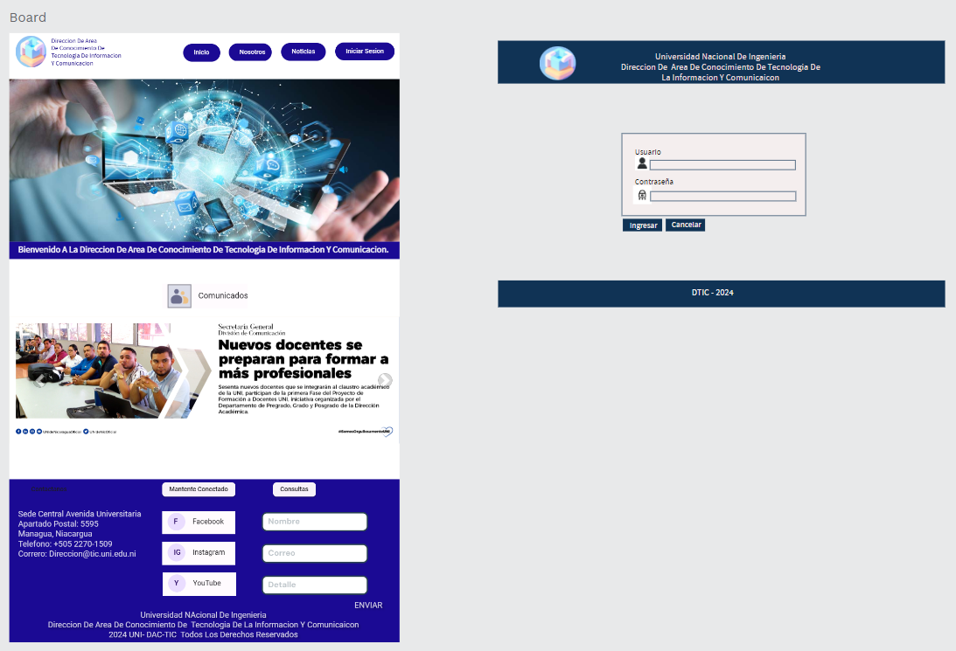

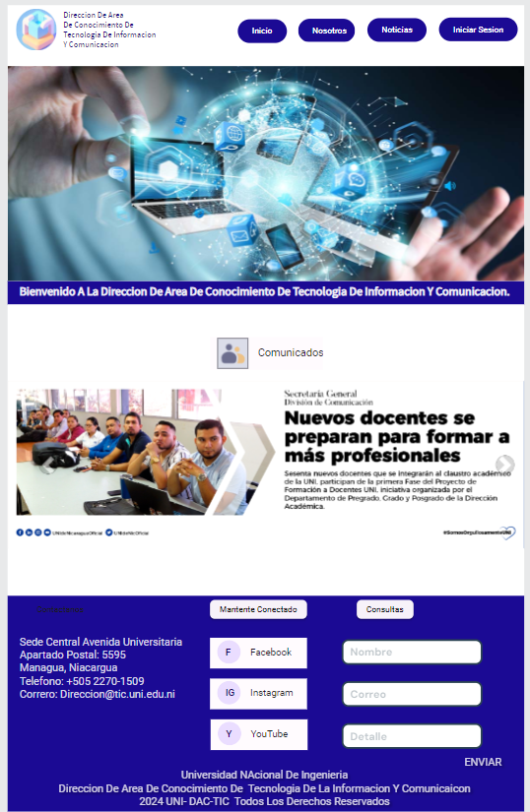

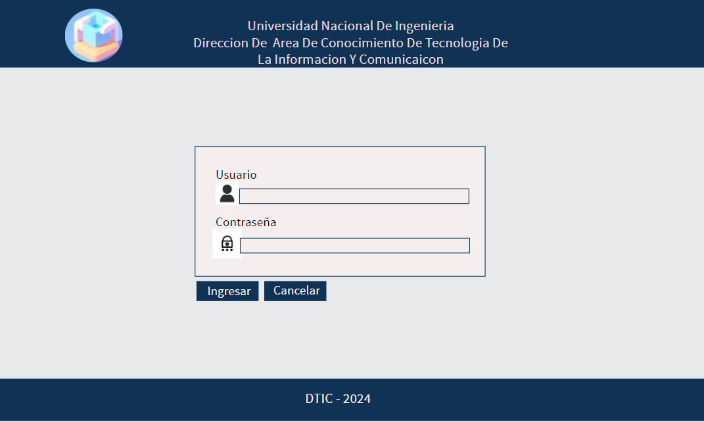

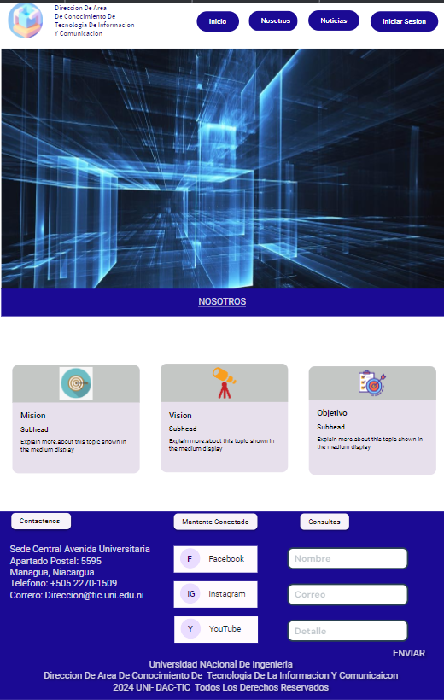

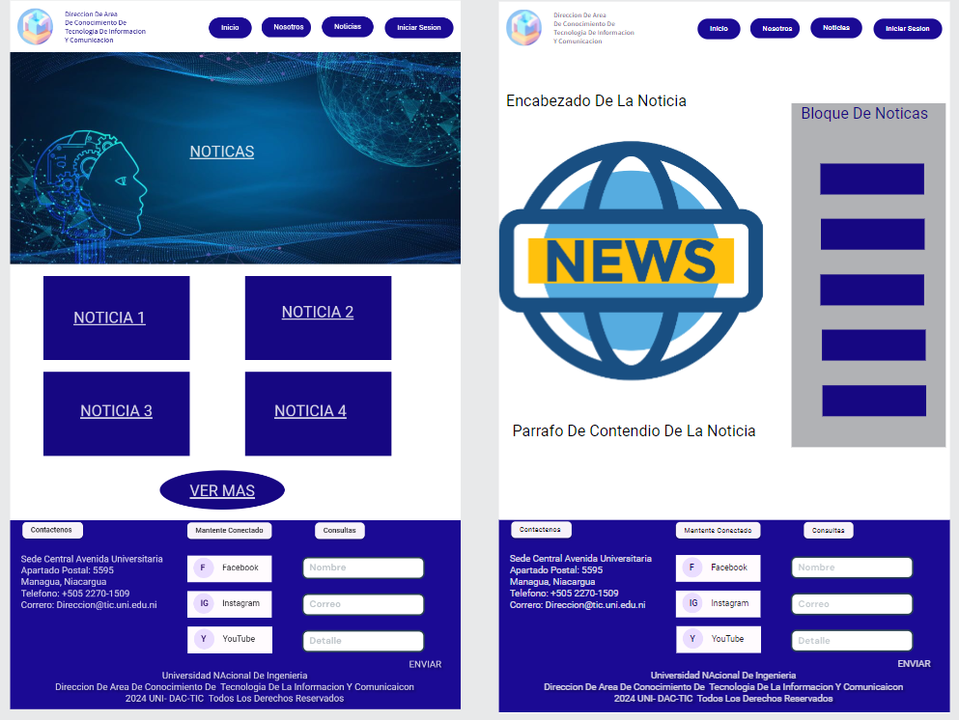

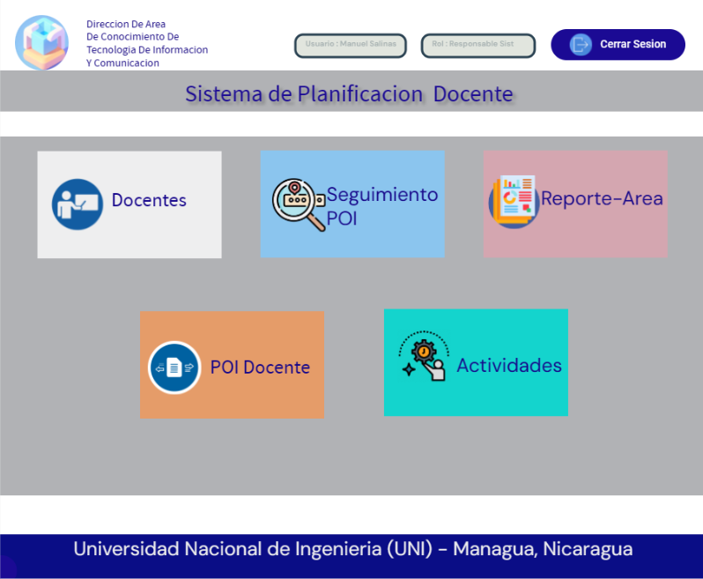

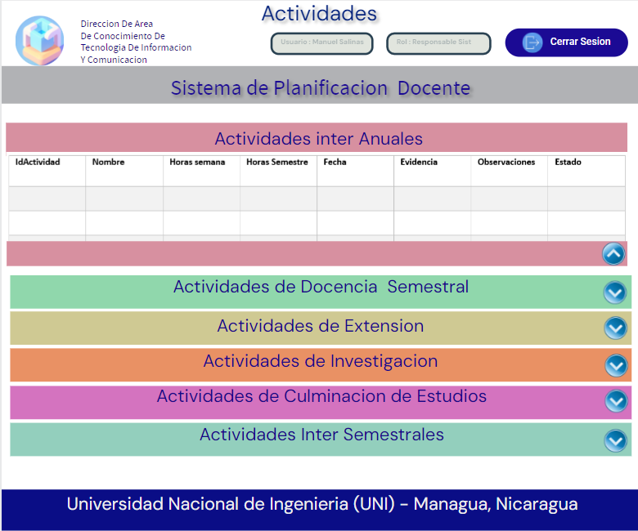

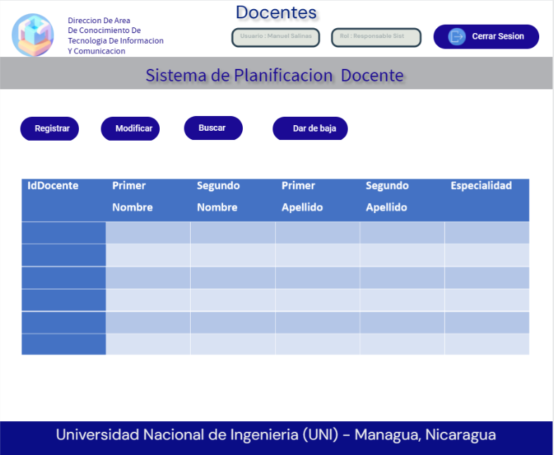

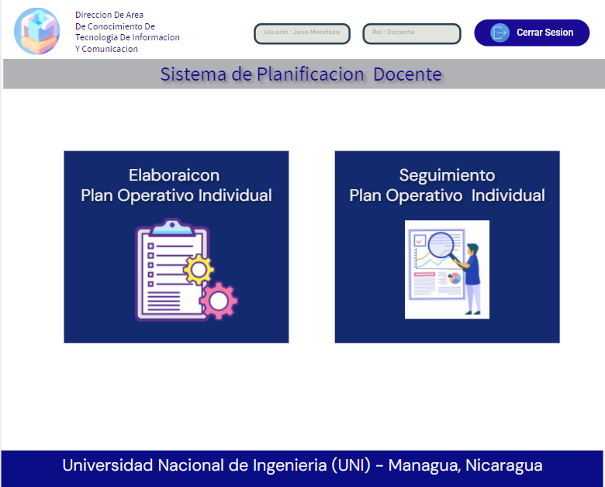

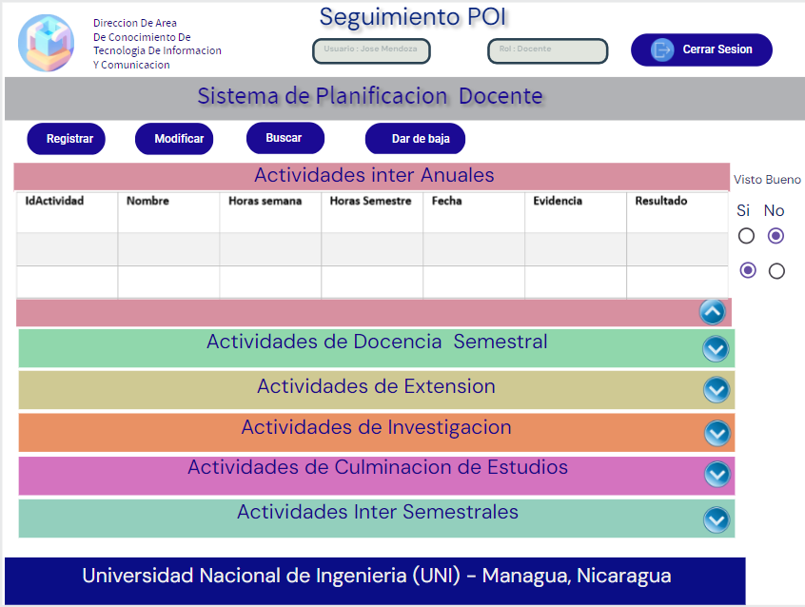

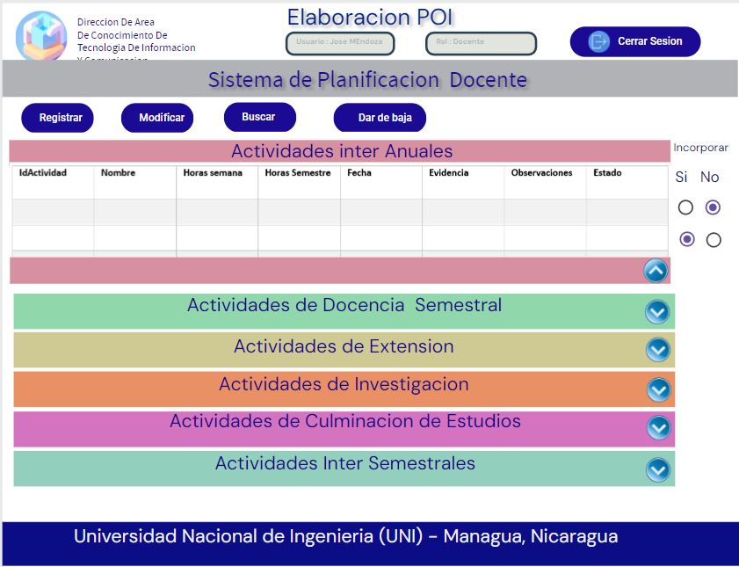

**CONCLUSIÓN.**

Las propuestas de vistas para el sistema de planificación docente en la Carrera de Ingeniería de Sistemas de la UNI representan un paso significativo hacia la modernización y optimización de los procesos académicos. Sin embargo, el camino hacia la implementación efectiva de estas propuestas no termina con el diseño inicial.

Para llevar a cabo la materialización de estos diseños y su transformación en una aplicación funcional, se planea el maquetado y estilizado utilizando tecnologías como HTML y CSS, aprovechando herramientas como Visual Studio Code para facilitar el desarrollo frontend. La integración de otras herramientas y frameworks que simplifican y potencian el desarrollo frontend, como Bootstrap o Mobirise, también se considera como parte del proceso.

Este enfoque integrado no solo garantizará la coherencia entre el diseño y la implementación, sino que también permitirá una iteración ágil y eficiente durante el desarrollo. Además, se abrirán oportunidades para la optimización continua y la expansión de las funcionalidades del sistema, manteniendo siempre en mente las necesidades y preferencias de los usuarios finales.

En resumen, la transformación de estas propuestas de diseño en una aplicación real no solo requerirá habilidades técnicas, sino también un enfoque colaborativo y centrado en el usuario. Con el compromiso continuo de aprovechar las herramientas y prácticas más avanzadas en desarrollo frontend, se espera que el sistema de planificación docente en la Carrera de Ingeniería de Sistemas de la UNI se convierta en una herramienta invaluable para la comunidad académica, impulsando la excelencia educativa y la innovación en la universidad.